**Solution d’exercice de TP Systèmes experts**

**FARES Amir G03**

1. La représentation :

% qst 1 ----------------------------------------------------------

pere(amine,mohamed).

pere(mohamed,farouk).

pere(mohamed,djamel).

pere(farouk,hadjer).

pere(brahim,sara).

pere(brahim,samir).

pere(samir,safia).

pere(samir,aya).

pere(salah,mahdi).

mere(fairouz,mohamed).

mere(amel,sara).

mere(amel,samir).

mere(sara,farouk).

mere(sara,djamel).

mere(amina,safia).

mere(amina,aya).

mere(meriem,hadjer).

mere(safia,mahdi).

homme(amine).

homme(mohamed).

homme(farouk).

homme(djamel).

homme(brahim).

homme(samir).

homme(salah).

homme(mahdi).

femme(hadjer).

femme(sara).

femme(safia).

femme(aya).

femme(fairouz).

femme(amel).

femme(amina).

femme(meriem).

Pour une meilleure visualisation et aider avec les tests de la question 3 je dessine l'arbre généalogique

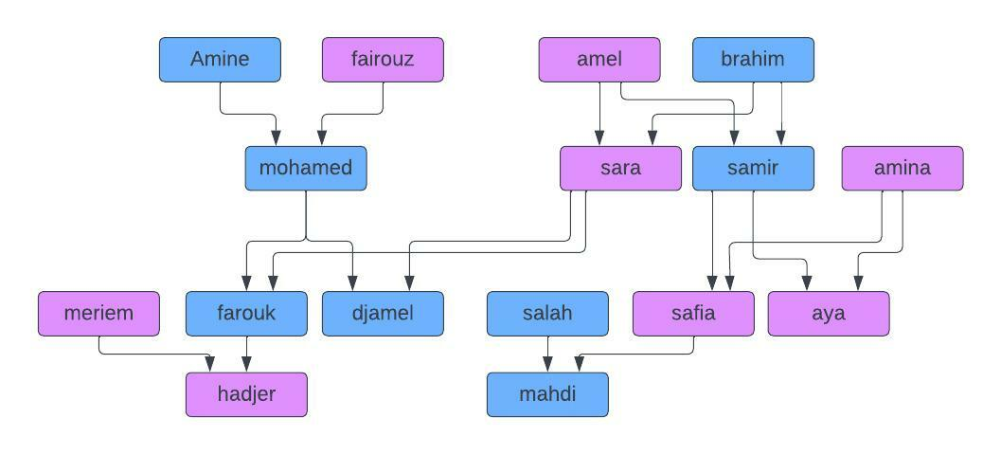

1. Définition des règles :

% qst 2 ----------------------------------------------------------

parent(X,Y):-pere(X,Y);mere(X,Y).

fils(X,Y):-homme(X),(pere(Y,X);mere(Y,X)).

fille(X,Y):-femme(X),(pere(Y,X);mere(Y,X)).

femme(X,Y):-mere(X,Z),pere(Y,Z).

mari(X,Y):-pere(X,Z),mere(Y,Z).

frere(X,Y):-homme(X),pere(P,X),pere(P,Y),mere(M,X),mere(M,Y).

soeur(X,Y):-femme(X),pere(P,X),pere(P,Y),mere(M,X),mere(M,Y).

gendre(X,Y):-mari(X,Z),fille(Z,Y).

frereSoeur(X,Y):-frere(X,Y);soeur(X,Y).

grandPere(X,Y):-pere(X,Z),(pere(Z,Y);mere(Z,Y)).

grandMere(X,Y):-mere(X,Z),(pere(Z,Y);mere(Z,Y)).

grandParent(X,Y):-grandPere(X,Y);grandMere(X,Y).

oncle(X,Y):-frere(X,Z),parent(Z,Y).

tante(X,Y):-soeur(X,Z),parent(Z,Y).

cousin(X,Y):-fils(X,Z),(oncle(Z,Y);tante(Z,Y)),X\==Y.

cousine(X,Y):-fille(X,Z),(oncle(Z,Y);tante(Z,Y)),X\==Y.

arriereGdPere(X,Y):-pere(X,Z),grandParent(Z,Y).

arriereGdMere(X,Y):-mere(X,Z),grandParent(Z,Y).

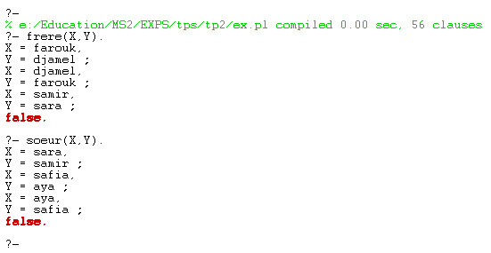

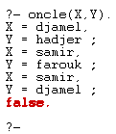

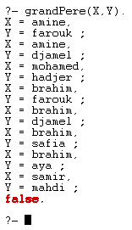

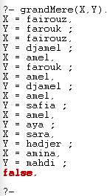

…

1. Les nouvelles règles :

% qst 4 ----------------------------------------------------------

neveu(X,Y):-fils(X,Z),frereSoeur(Z,Y).

% neveu (nephew) : fils de frere ou soeur

niece(X,Y):-fille(X,Z),frereSoeur(Z,Y).

% niece : fille de frere ou soeur

beauPere(X,Y):-pere(X,Z),(mari(Z,Y);femme(Z,Y)).

% Le beau-père (father-in-law) : le père de son mari ou de sa femme.

belleMere(X,Y):-mere(X,Z),(mari(Z,Y);femme(Z,Y)).

% La belle-mère (mother-in-law) : la mère de son mari ou de sa femme.

Le fichier prolog utilisé sur ce TP est ex.pl